Государственное областное автономное профессиональное образовательное учреждение
«Липецкий колледж транспорта и дорожного хозяйства»

Полуавтоматическая сварка: преимущество и востребованность в сварочном производстве

Выполнили: студент Клепиков Николай
Руководитель работы: мастер п/о
Кретова Римма Валентиновна

г.Липецк,2022

СОДЕРЖАНИЕ

Введение |  | 3
1 Основная часть |  | 4
 | 1.1.История создания полуавтоматической сварки | 5
 | 1.2.Устройство и принцип работы сварочного полуавтомата | 8
 | 1.3.Технология полуавтоматической сварки | 14
 | 1.4.Преимущества полуавтоматической сварки перед ручной дуговой сваркой | 17
 | 1.5.Преимущества полуавтоматической сварки перед автоматической сваркой | 21
Заключение |  | 24
Список использованной литературы |  | 26
Приложение |  | 27

Введен
1.1. История создания полуавтоматической сварки

Сварка – процесс создания неразъемных соединений двух металлов методом плавления, применимый в условиях производства и в быту.
Сварка в настоящее время стала ведущим технологическим процессом при изготовлении и ремонте металлических конструкций и изделий, строительстве, транспорте, в сельском хозяйстве.
Для более качественной сварки металлоконструкций применяют полуавтоматическую сварку.
Николай Гаврилович Славянов – изобретатель электродуговой сварки, крупнейший изобретатель который много сделал для развития дуговой сварки. Он изготовил и опробовал первый в мире сварочный полуавтомат - «электроплавильник». Конструктивно устройство включало в себя дифференциальный регулятор, коромысло, штангу и механизм подачи электрода.
18 октября 1888 года Николай Гаврилович Славянов, изобретатель электрической сварки металлов, впервые продемонстрировал своё изобретение – электроплавильник на Пермских пушечных заводах. Славянов считал важнейшим условиям эффективности дуговой электросварки ее автоматизацию.
Развитие полуавтоматической сварки происходило в несколько этапов по мере появления новых разработок в области сварочных источников. Самым первым источником был выпрямитель (трансформатор + диодная сборка). Данный источник используется и в настоящее время. Следующим шагом в развитии источников для полуавтоматической сварки стал так называемый тиристор (трансформатор + управляемый диод). Самой последней разработкой в области сварочных источников является инвертор (импульсный источник).
Развитие получают и использующиеся в полуавтоматической сварке защитные газы. Первым из них был (используется и в настоящее время) углекислый газ. В настоящее время в качестве защитного газа используются двух- и трехкомпонентные газы.
Полуавтоматическая сварка была разработана в 1940 году в США как способ сварки алюминия. В качестве защитного газа использовались аргон или гелий. Для сварки сталей MIG/MAG-процесс не использовался до тех пор, пока не стало ясно, что в качестве защитного газа может использоваться чистая углекислота.
А в 1952 году Коллективами Центрального научно-исследовательского института технологий машиностроения и Института электросварки имени Е.О. Патонова разработана и внедрена полуавтоматическая сварка в углекислом газе.
Сварка выполнялась только в нижнем пространственном положении, при этом она давала изрядное количество брызг. Усовершенствование источников питания, а также переход на меньшие диаметры проволок и аргон-углекислотные сварочные смеси позволили значительно снизить количество образующихся брызг и выполнять сварку в различных пространственных положениях. В промышленном производстве MIG/MAG-процесс начал применяться только с 60-х годов. Однако далее данный вид сварки стал активно развиваться и усовершенствоваться в направлениях связанных с разработкой новых сварочных материалов, источников питания и защитных газов.
Один из самых популярных видов сварки полуавтоматом – сварка в среде защитных газов (MIG/MAG-сварка).
Полуавтоматическая сварка относится к подвиду дугового сварочного процесса, во время которого присадка подается в сварочную зону механизированным способом. А вот перемещение горелки производится вручную оператором, при этом применяется защита сварочной ванны газовой смесью.
В соответствии с газом технология сварки полуавтоматом разделяется на основные виды, которые часто используется в производстве: MIG (Metal Inert Gas) - инертный газ и MAG (Metal Active Gas) - активный газ. В редких случаях применяется сваривание с использованием флюсовой проволоки без защитного газа.
Данная технология подходит для соединения частей из любого металла, при этом вы можете беспрепятственно работать как на открытом воздухе, так и в помещении.
Метод полуавтоматической сварки позволяет качественно и быстро сваривать изделия из большого спектра металлов и их сплавов в различных отраслях промышленности от пищевой до космической.

1.2.Устройство и принцип работы сварочного полуавтомата

Человек, желающий освоить полуавтоматическую сварку, должен в первую очередь понять, что такое сварочный полуавтомат и изучить его устройство.
Полуавтомат сварочный — это оборудование, относящееся к усовершенствованному виду электрической сварки, значительно ускоряющему рабочий процесс. Стоимость аппаратов, которая ниже аргоновых устройств, позволяет применять их на многих заводах и мелких мастерских.
Говоря простыми словами, он представляет собой электромеханический прибор, в котором в качестве плавящегося электрода выступает сварочная проволока, подающаяся в зону сварки.
Что представляет собой полуавтомат - комплект работающего агрегата (Приложение 1) состоит из нескольких узлов:
- основной блок, состоящий из трансформатора для подачи питания и механизма, подающего проволоку;
- шланг или сварочный рукав для полуавтомата;
- горелка полуавтоматической сварки, внутрь которой помещается проволока токопроводящий наконечник для полуавтомата – его обычно называют соплом для полуавтоматов;
- система подачи инертного газа.
- емкость с инертным или активным газом и газовое оборудование к ней.
Сварочная проволока подается с помощью электродвигателя, редуктора и подающих роликов.

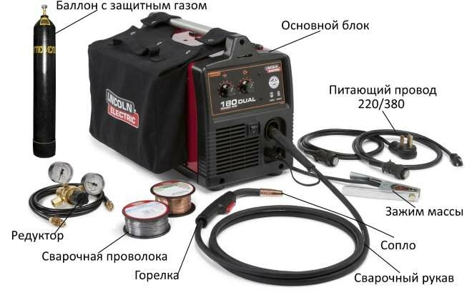
Рис.1 Комплект полуавтоматического оборудования
В зависимости от способа подачи электродной проволоки сварочное оборудование разделяют на:
- Стационарное. Приборы зафиксированы на подставке или специальной консоли.
- Переносное. Оборудование имеет вид переносимой тумбы.
- Передвижное. Это специальная тележка, которая предназначена для перемещения в пределах помещения.
Полуавтоматы для сварки в защитных газах получили широкое применение благодаря простоте работы, не требующей высокой квалификации сварщика, и возможности сварки швов любой формы во всех пространственных положениях. Производительность механизированной сварки выше, чем ручной сварки покрытым электродом.
Сварочные полуавтоматы подразделяют:
- по силе тока сварки - до 150; до 250; до 350; до 500 и до 630 А;
- по диаметру и типу сварочной проволоки — на полуавтоматы для сварки проволокой диаметром 0,6-1,4; 1,2-1,6 и 1,6-2,4 мм сплошного сечения и порошковой проволокой до 3,2 мм;
- по конструктивному исполнению (компоновке) — на одноблочные, у которых механизм подачи проволоки и источник питания дуги выполнены в общем корпусе; двухблочные, у которых механизм подачи проволоки и источник тока выполнены в отдельных корпусах; и специальные (монтажные, для сварки мягкой проволокой, со сложными механизмами подачи типа «тяни-толкай», с пульсирующей подачей проволоки и др.);
- по типу подачи электродной проволоки — толкающего типа (проволока, зажатая между подающими роликами, проталкивается через гибкий шланг в горелку); тянущего типа (подающие ролики, размещенные на горелке, протягивают проволоку из катушки через гибкий шланг в горелку); и типа «тяни-толкай», имеющие два механизма подачи проволоки: один у катушки с проволокой толкает проволоку в шланг, а второй, размещенный в начальной части шланга, подтягивает проволоку и проталкивает ее в горелку;
- по способу охлаждения горелки (воздушное, водяное);
- по виду газовой защиты (однородный газ, газовая смесь);
- по роду защитного газа (инертный, активный).
Среди основных особенностей работы полуавтомата можно выделить:
- У полуавтоматического оборудования предусмотрено два полюса - с положительным и отрицательным зарядом. Полярность подключения подбирается в соответствии с металлом, который сваривается. Один зажим прикрепляется к свариваемому изделию, другой подается к скользящему контакту горелки.
- Параметры силы тока выбирается согласно характеристикам материала, который применяется для сваривания.
- Для подбора оптимальных показателей силы тока сварщики применяют специальные таблицы, следуют рекомендациям изготовителя сварочного оборудования.
- Скоростные показатели подачи задаются с помощью коробки передач или шестерни.
- Газовое полуавтоматическое оборудование предназначено для работы с инертным или углекислым газом. Для проведения сварочных работ подается сварочная проволока для полуавтоматического прибора, которая имеет в составе магний и кремний. Постепенно происходит ее расплавление и последующая подача на свариваемую область.
- Вместе с проволокой подается газ, который обеспечивает защиту металлическому изделию и электроду от отрицательного влияния кислорода.
- При применении аппаратуры для флюсовой проволоки газ не требуется. При проведении сварки полуавтоматом без газа происходит сгорание флюса и образование газа, именно он нейтрализует отрицательное воздействие воздуха.

Технические характеристики полуавтоматов (Приложение 2)
Показатели | У-10-2 | Марка
 |  | У-30П-2 | АР 10-2 | АР-40-2 | АР 150-2 | А-30-2 | А-90-2 | Г-  70-2
Редуцируемый газ | Углекислый газ |  | Аргон |  |  | Азот |  | Гелий
Давление газа на входе, МПа  наибольшее | 10 |  | 20 | 20 | 20 | 20 | 20 | 20
наименьшее при наибольшем расходе | 0,8 |  | 1,5 | 0,8 | 1,5 | 2,5 | 0,8 | 1,5
Наибольшая пропускная способность при наибольшем рабочем давлении (красная шкала), м3/ч | 1,8 |  | 0,6 | 2,4 | 9,0 | 1,8 | 5,4 | 4,2
Пропускная способность (черная шкала), м3/ч | 0,3 — 0,72 |  | 0,03 — 0,15 | 0,30 — 0,84 | 0,6 — 2,4 | 0,03 — 0,24 | 0,9 — 2,22 | 0,3 — 1,2
Габаритные размеры, мм | 190 х 165 х 160 | 190 х 260 х 160 | 190x165x160
Масса, кг | 1,68 | 2,5 | 1,8

Прежде, чем приступить к работе, необходимо настроить аппарат:
- Подобрать силу сварочного тока в соответствии с толщиной свариваемого металла. В инструкции к полуавтомату имеется таблица соответствия этих двух величин. Полуавтомат плохо варит при низком сварочном токе.
- Согласно инструкции настроить необходимую скорость подачи сварочной проволоки. Скорость регулируется с помощью сменных шестерен, прилагаемых к аппарату.
- Настроить источник тока на необходимые параметры (силу тока и напряжение).
- Проверить правильность подбора режимов на пробном изделии. При необходимости провести их корректировку. Правильно настроенный аппарат выдаст устойчивую сварную дугу, необходимое количество флюса.
- Установить переключатель подачи проволоки в положение «Вперед».
- Наполнить воронку флюсом.
- Установить держатель таким образом, чтобы наконечник мундштука находился в сварочной зоне.
- Открыть заслонку флюсовой воронки, нажать кнопку «Пуск», одновременно чиркая по месту сварки. В результате загорится дуга и начнется сварочный процесс.
Даже самый дешевый инверторный полуавтомат способен облегчить процесс сварки, чтобы максимально эффективно использовать весь потенциал оборудования, необходимо знать основные принципы работы.
Понять принцип работы сварочного полуавтомата несложно.
В процессе обработки на свариваемый участок подается непрерывно электродная проволока. Поэтому сварщику не нужно постоянно ставить новые электроды. В процессе сварки происходит нагрев и деформация обрабатываемых поверхностей. Между находящимся под напряжением электродом и металлом, в смеси газов и паров образуется электрический разряд. Качество шва улучшается за счет инертного газа, предотвращающего образование окислов.
Востребованность полуавтоматов для сварки на рынке сварочного оборудования продолжает расти с каждым годом. Это обуславливается их очевидными преимуществами: доступная стоимость, широкий диапазон режимов работы, простота в настройке и эксплуатации
Сварка на полуавтоматах применяется в машиностроении, авиационной, нефтеперерабатывающей промышленностях.

1.3.Технология полуавтоматической сварки

Полуавтоматическая сварка — одна из самых часто используемых в профессиональной и полупрофессиональной среде.
Полуавтоматическая сварка, сварка во время которой процесс приварки происходит за счет одновременной автоматической подачи электродной проволоки с воздействием на нее защитным газом.
Защитный газ используемый при сварке полностью защищает нагретые и расплавленные основные и электродные материалы от воздействия воздуха, который как замедляет процесс варки, так и полностью может ее остановить.
Сварка с использованием полуавтоматического оборудования является достаточно производительным методом соединения
Технология полуавтоматической сварки крайне проста. В работе зачастую используется плавящаяся проволока и защитный газ. В качестве газа используют аргон, углекислоту или гелий, а иногда и смеси этих газов. Сварка выполняется с применением полуавтомата, на нем устанавливается постоянный или импульсный ток. Во время сварки плавится и проволока, и сам металл. Они смешиваются и образовывают единый шов. Газ выполняет защитную функцию.
При полуавтоматической сварке задействованы три основных устройства: полуавтоматический сварочный аппарат, источник питания дуги, приспособление для перемещения соединяемых деталей или оборудования. Последнее состоит из роликов, узла переключения скоростей и электрического двигателя. Его несомненным достоинством является механизация процесса и его ускорение.
Кроме того, используется устройство подачи сварочной проволоки. Оно бывает тянущим, толкающим или универсальным тянуще-толкающим. Подача проволоки происходит посредством специального шланга, состоящего из проволочной спирали в особой оплетке и резиновой изоляции.
Помимо проволоки, по гибкому шлангу раздельно подается защитный газ, ток и охлаждающая жидкость – для каждого в цепи управления предусмотрены собственные провода.
Полуавтоматическая сварка - процесс сварки, при котором электродная проволока подается с постоянной скоростью в зону сварки и одновременно в эту же зону поступает углекислый газ , аргон или другой газ , который обеспечивает защиту расплавленного или нагретого электродного и основного металлов от вредного воздействия окружающего воздуха . Защитный газ при этом подается из баллона через редуктор .
Он подается в сварочную зону с помощью горелки и защищает шов от окисления и образования дефектов (Рис.2).
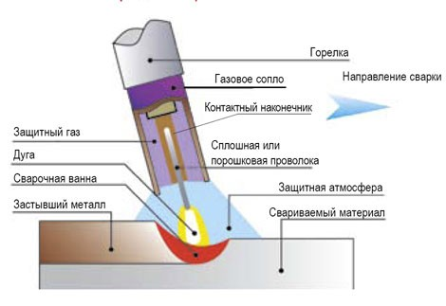Рис.2
В приборе имеется специальное устройство, осуществляющее подачу проволоки в сварочную горелку с определенной скоростью. Механизм устройства состоит из электродвигателя, редуктора, прижимных и подающих роликов и кассеты с самой проволокой. Подающий механизм может быть открытым или закрытым. Также различают простые (содержат одну или две пары роликов) и сложные системы (четыре и более роликовых агрегата).
Подача проволоки, регулируемая пультом управления от десяти и более метров, возможна при наличии промежуточных механизмов. Благодаря им увеличивается область проведения сварки. Все дополнительные механизмы четко взаимодействуют с основными. Так осуществляется постоянное действие полуавтомата и газового устройства.
Полуавтоматическая сварка представляет собой универсальную технологию, при которой наложение сварного шва может осуществляться с высокой скоростью во всех положениях. Она широко применяется в производстве тонких и средней толщины стальных конструкций, а также конструкций из алюминиевых сплавов, где необходима высокоскоростная ручная сварка.
Широкая распространенность полуавтоматической сварки еще объясняется и возможностью ее применения для подавляющего большинства металлов.
Не всегда используются газовые баллоны. Иногда применяется техника варения без аргона. Выбор той или иной методики зависит от возможностей рабочего оборудования.
Основными достоинствами способа сварки в углекислом газе являются:
облегчение труда сварщика;
хорошее использование тепла сварочной дуги, вследствие чего обеспечивается высокая производительность сварки;
высокое качество сварных швов;
возможность сварки в различных пространственных положениях с применением аппаратуры для полуавтоматической сварки;
низкая стоимость защитного газа.
Область применения полуавтоматической сварки: пищевая и химическая промышленность, машино- , приборо- и станкостроении, при строительстве систем отопления и вентиляции, производстве трубопроводов и емкостей, проведении монтажных и ремонтных, бытовых работ, ремонт автомашин.

1.4.Преимущества полуавтоматической сварки перед ручной дуговой сваркой

Классификация дуговой сварки производится в зависимости от степени механизации процесса
По степени механизации различают:
• ручную дуговую сварку
• полуавтоматическую дуговую сварку
• автоматическую дуговую сварку
Отнесение процессов к тому или иному способу зависит от того, как выполняются зажигание и поддержание определённой длины дуги, манипуляция электродом для придания шву нужной формы, перемещение электрода по линии наложения шва и прекращения процесса сварки.
При ручной дуговой сварке (ММА -Manual Metal Arc) указанные операции, необходимые для образования шва, выполняются человеком вручную без применения механизмов.

Недостатки ручной дуговой сварки
- РДС значительно проигрывает по скорости сваривания полуавтоматической сварке.
- Вдыхание дыма опасно для здоровья.
- Начинающему сварщику трудно отличить металл от шлака в сварочной ванне.
- Качество шва зависит от мастерства пользователя.
- Трудно распаливать электрод на ржавом металле.
- Постоянно изменяется зазор между торцом электрода и изделием (по мере сгорания стержня)
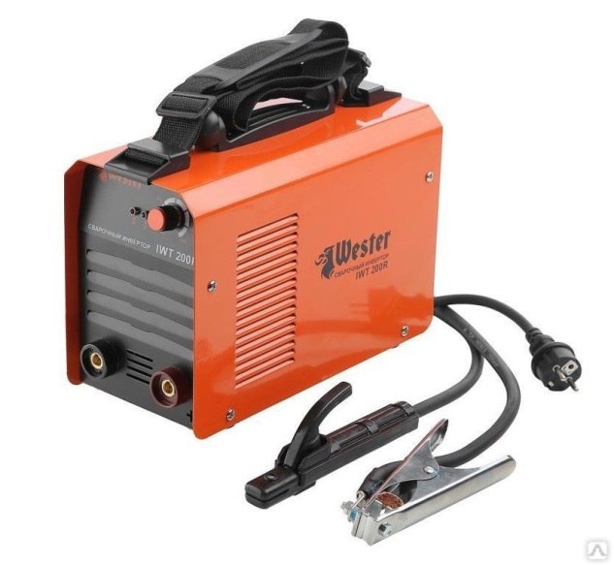
Рис. Сварочный аппарат для ручной дуговой сварки

При полуавтоматической дуговой сварке (MIG/MAG -Metal Inert/Active Gas) плавящимся электродом механизируются операции по подаче электродной проволоки в сварочную зону, а остальные операции процесса сварки осуществляются вручную.
Главное отличие полуавтоматической сварки от ручной – использование не электродов, а порошковой проволоки, подаваемой во время процесса сваривания автоматически при помощи катушки.
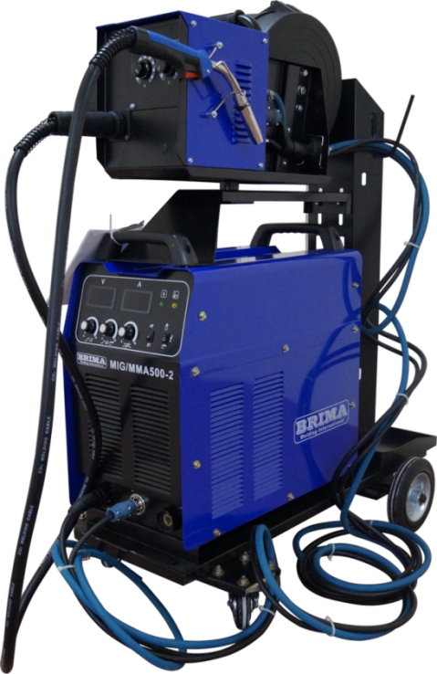
Рис. Сварочный полуавтомат
Работать полуавтоматом достаточно быстро и при этом удаётся получить качественные соединения металлов. При необходимости можно вести короткие швы в любом положении. Более того, для сварки полуавтоматом не нужны дополнительные подкладки, чтобы металл не прогорал.
Стоит отметить, что при работе полуавтоматом не наблюдаются токсичные выделения. Варить полуавтоматом в углекислом газе получается более качественно, нежели электродами. И при всем этом прочность таких соединений всегда на высоте.
В быту полуавтомат часто оказывается незаменимой техникой, поскольку все время возникает необходимость что-нибудь приварить. Отлично выручает полуавтоматическая сварка и при ремонте автомобиля. К тому же, чтобы научиться хорошо варить полуавтоматом не нужно быть профессионалом. Новичку не придётся испытывать такие сложности, как при использовании дуговой сварки электродом.
Кроме того, что полуавтоматическая сварка обеспечивает высокое качество шва, значительно облегчается поджиг дуги, резко возрастает удобство и скорость работы - сварщик избавлен от необходимости смены электродов и зачистки швов от шлака.
Основные преимущества полуавтоматической сварки:
- надежная защита расплавленного металла от воздействия кислорода и азота окружающего воздуха;
- отсутствие необходимости применения флюсов и последующей
очистки шва от шлака;
- высокая производительность и устойчивость процесса сварки;
- возможность полной автоматизации и механизации процесса;
- возможность сварки разнородных металлов;
- высокие механические свойства сварного шва
- высокое качество сварных швов;
- малая зона теплового влияния, уменьшающая деформации, возникающие при сварке;
- возможность сварки металлов малой толщины;
- простота наблюдения за процессом сварки;
- облегчение труда сварщика.
Полуавтоматическая сварка гораздо производительнее, в процессе обработки на свариваемый участок электродная проволока подается непрерывно, чем в ручной дуговой сварке, где сварку приходится останавливать всякий раз, когда необходимо заменить электрод.
Ручная дуговая сварка также дает потери, когда приходится выкидывать остатки электродов. На каждый килограмм приобретенных покрытых электродов около 65 процентов идет на сварной шов, а остальное выбрасывается. Использование сплошной проволоки и проволоки с сердечником повышает КПД до 80-95 процентов.
Научиться работать сварочным полуавтоматом намного проще, чем сваркой штучными электродами, поэтому данную технологию можно рекомендовать новичку.

1.5.Преимущества полуавтоматической сварки перед автоматической сваркой

Автоматическая и полуавтоматическая сварка – чем отличаются данные технологии? Обычный человек, скорее всего, затруднится дать ответ на этот вопрос, да ему и не нужно. Но в некоторых ситуациях выбор между тем или иным методом может сыграть существенную роль.
К примеру, автоматическая сварка – это высокая скорость работы и отменное качество шва. Но для использования полуавтоматического оборудования не требуется каких-то особых условий, оно более экономичное.
Оборудование для автоматической и полуавтоматической сварки может работать с флюсом, защитным газом, также возможно применения порошковой проволоки.
Основное отличие агрегатов для автоматической и полуавтоматической сварки заключается в том, насколько работник задействован в производственном процессе. Оператор не принимает непосредственного участия в работе, не следит за расположением электрода и горелки.
Основная функция работника – настройка аппаратуры и проверка ее работоспособности.
Различия в первую очередь проявляются в особенностях используемой аппаратуры. Полуавтоматическая сварка, в отличие от автоматической, требует участия человека.
Автоматические установки – это сложное оборудование. Такие устройства имеют блок управления и электронные системы, большой срок окупаемости, стоят достаточно дорого. Поэтому покупка автоматов небольшими производствами, мастерскими – нерентабельна.
А стоимость сварочных полуавтоматов, ниже сварочных автоматов, позволяет применять их на многих заводах и мелких мастерских. Полуавтоматы для сварки в защитных газах получили широкое применение благодаря простоте работы, не требующей высокой квалификации сварщика.
Недостатки автоматической сварки:
- оборудование имеет небольшую маневренность;
- при изменении операции необходимо проводить перенастройку;
- высокая стоимость;
- вред для здоровья окружающих из-за выделения небезопасных газов при проведении автоматического соединения, несмотря на то, что нет необходимости применять средства индивидуальной защиты.
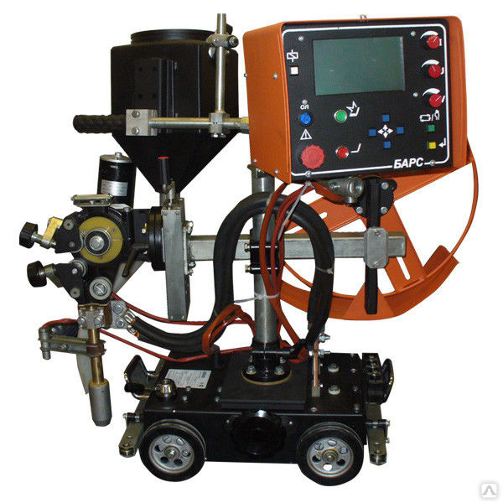
Рис. Сварочный автомат
Автомат необходим для изготовления швов повышенной сложности и для производства крупных партий изделий.
Полуавтомат прекрасно подойдет для небольших партий продукции с качественным равномерным швом.
При смене работы автоматы требуют перенастройки и регулировки. Использовать их для выполнения разовых операций неоправданно дорого.
Настройка полуавтоматов не требует длительной подготовки, а их обслуживание экономично. Нет необходимости в создании специальных условий для соединения. Рабочие трудятся как в помещениях, так и на улице. Для размещения аппаратуры не нужна ровная поверхность с покрытием определенной плотности. И, пожалуй, самое важное свойство полуавтоматов – их мобильность.
Достоинства полуавтоматической сварки:
- наиболее популярный для полуавтоматической сварки углекислый газ стоит значительно дешевле флюса, используемого при автоматической сварке;
- простота в обслуживании (отсутствие трудно заменяемых механизмов);
- стоимость работ невысока;
- продолжительный режим нагрузки без ущерба для механизма подачи проволоки;
- мобильность;
- возможность быстрой замены сварочной проволоки;
- быстрое подключение сварочной горелки;
- быстрая настройка полуавтомата и выход на рабочий режим;
- ремонтопригодность;
- комплект оборудования для полуавтоматической сварки компактней и проще, чем для автоматической;
- низкая себестоимость.
Именно поэтому автоматическая сварка не в состоянии заменить сварку на полуавтоматах.

Видеоинтервью с мастером производственного обучения Юшковым Е.Т., о преимуществах полуавтоматической сварки (Приложение 3)

Заключение

В своем исследовательском проекте мы ставили цель: показать основные преимущества полуавтоматической сварки перед другими видами сварки, ее востребованность.
Мы считаем, что цель работы достигнута, поставленные задачи выполнены, гипотеза исследования доказана – через сравнительные характеристики с ручной дуговой сваркой и с автоматической сваркой, показаны основные преимущества и востребованность полуавтоматической сварки.
Работая над проектом, мы познакомились с историей создания полуавтоматической сварки, изучили устройство и принципы работы полуавтоматов, применение.
Мы приобрели опыт поисково-исследовательской работы, получили подтверждение в правильности достижения своей цели от мастера производственного обучении Юшкова Е.Т., который непосредственного обучает студентов на уроках производственного обучения сварки на полуавтоматах.
По результатам нашего исследования мы сделали следующие выводы, что полуавтоматическая сварка имеет преимущества перед другими видами сварки:
- низкая себестоимость;
- высокое качество сварных соединений;
- высокая скорость работы;
- большой диапазон толщины обрабатываемых деталей и их материалов;
- возможность контролировать образование шва;
- автоматизация работ;
- отсутствие влияния пространственного положения на качество шва;
- нет необходимости использования шлака или флюса.
- недорогое оборудование, доступное любому.
- простота в обслуживании (отсутствие трудно заменяемых механизмов);
- хорошие показатели производительности при меньших трудозатратах по сравнению с другими способами сварки.
В связи с этими показателями сварка полуавтоматом на сегодняшний день является самой востребованной.
Наш исследовательский проект имеет практическую значимость, потому что материалы исследования могут быть использованы для повышения образовательного уровня студентов и преподавателем профессиональных дисциплин для объяснения тем, связанных с полуавтоматической сваркой.

Список использованной литературы

- Сварка на полуавтоматах: учебное пособие для СПО /под общей редакцией Ю.В. Казакова-М: ИЦ «Академия», 2017. - 300 с.
- Куркин С.А., Ховов В.М., Рыбачук А.М. Технология , механизация и автоматизация производства сварных конструкций. Атлас: Учебное пособие. М., Машиностроение, 2017-220с.
- Маслов Б.Г. Производство сварных конструкций: учебник для СПО/Б.Г. Маслов, Выборнов А.П.- М.:ИЦ «Академия», 2016.-288 с.
- Николаев Г.А. Специальные методы сварки / Г.А. Николаев, Н.А. Ольшанский — М.: Машиностроение, 2014. — 231 с.
- Шебеко Л. П. Оборудование и технология дуговой автоматической и механической сварки - М., Высш. школа. 2019, 344 с.
- Ежемесячный журнал «Сварочное дело»,2019-2021
Интернет ресурсы:
- http://www.svarka-reska.ru
- http://www.svarka.net

Приложение 1
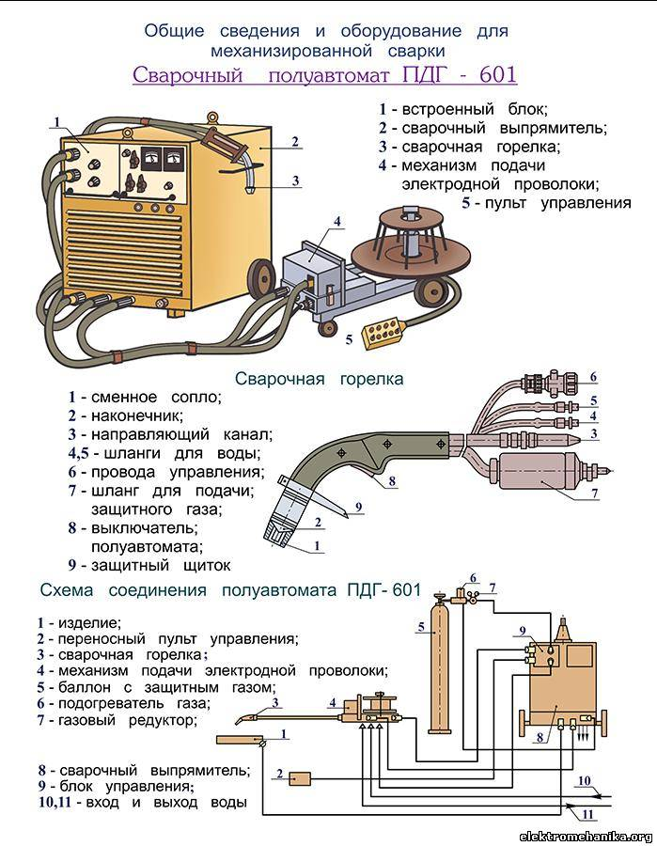
Источник: https://www.dgukvt.ru/products/153302407-svarochny_poluavtomat_ewm_saturn_351_kge_m2_40_4r
Приложение 2
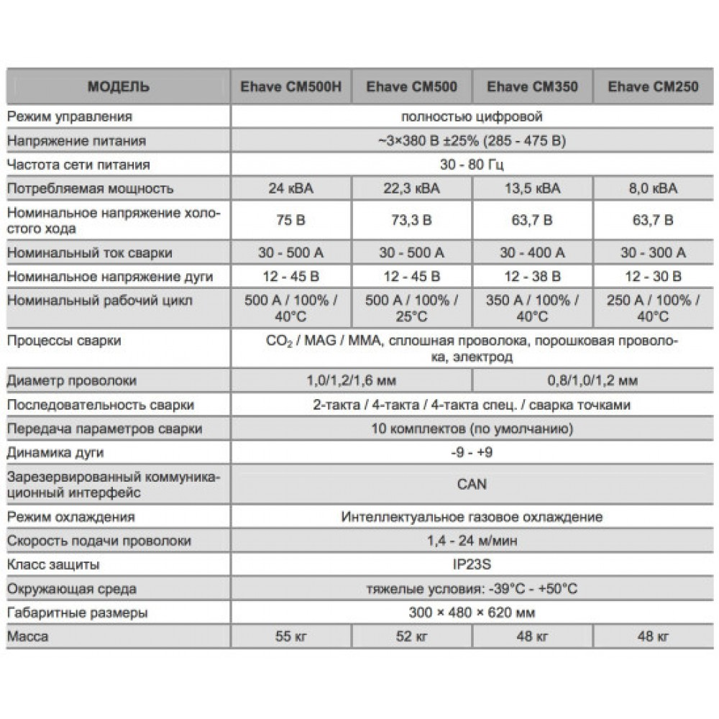
Источник: https://migmag58.ru/svarochnie-apparati/poluavtomati-mig-mag/invertornyy-svarochnyy-poluavtomat-megmeet-ehave-cm500

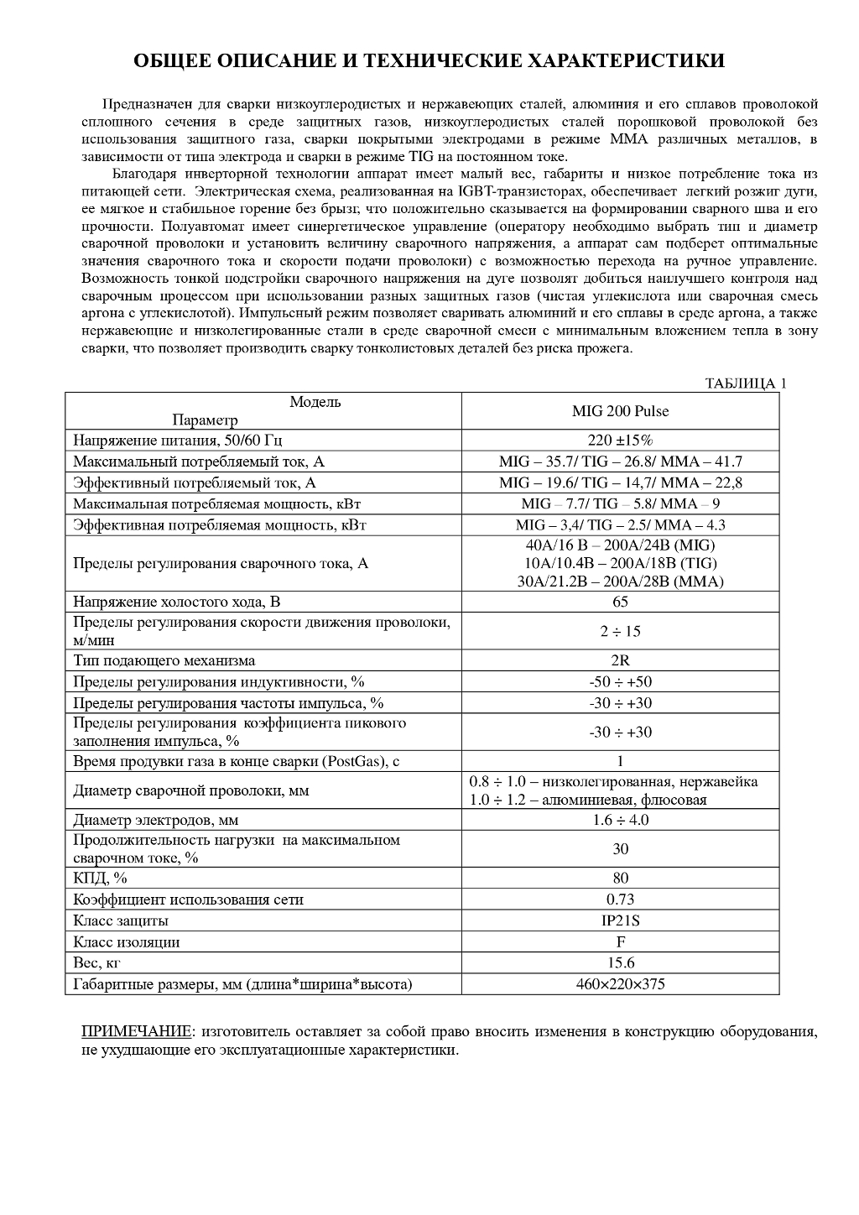Источник:https://www.centrogas.ru/docs/pasport_poluavtomat_TORROS_MIG200.html

Приложение 3
Видеоинтервью с мастером производственного обучения Юшковым Е.Т
